Respuesta del servidor para la pestaña de Historial

@GetMapping("caso/{idCaso}/comentarios")

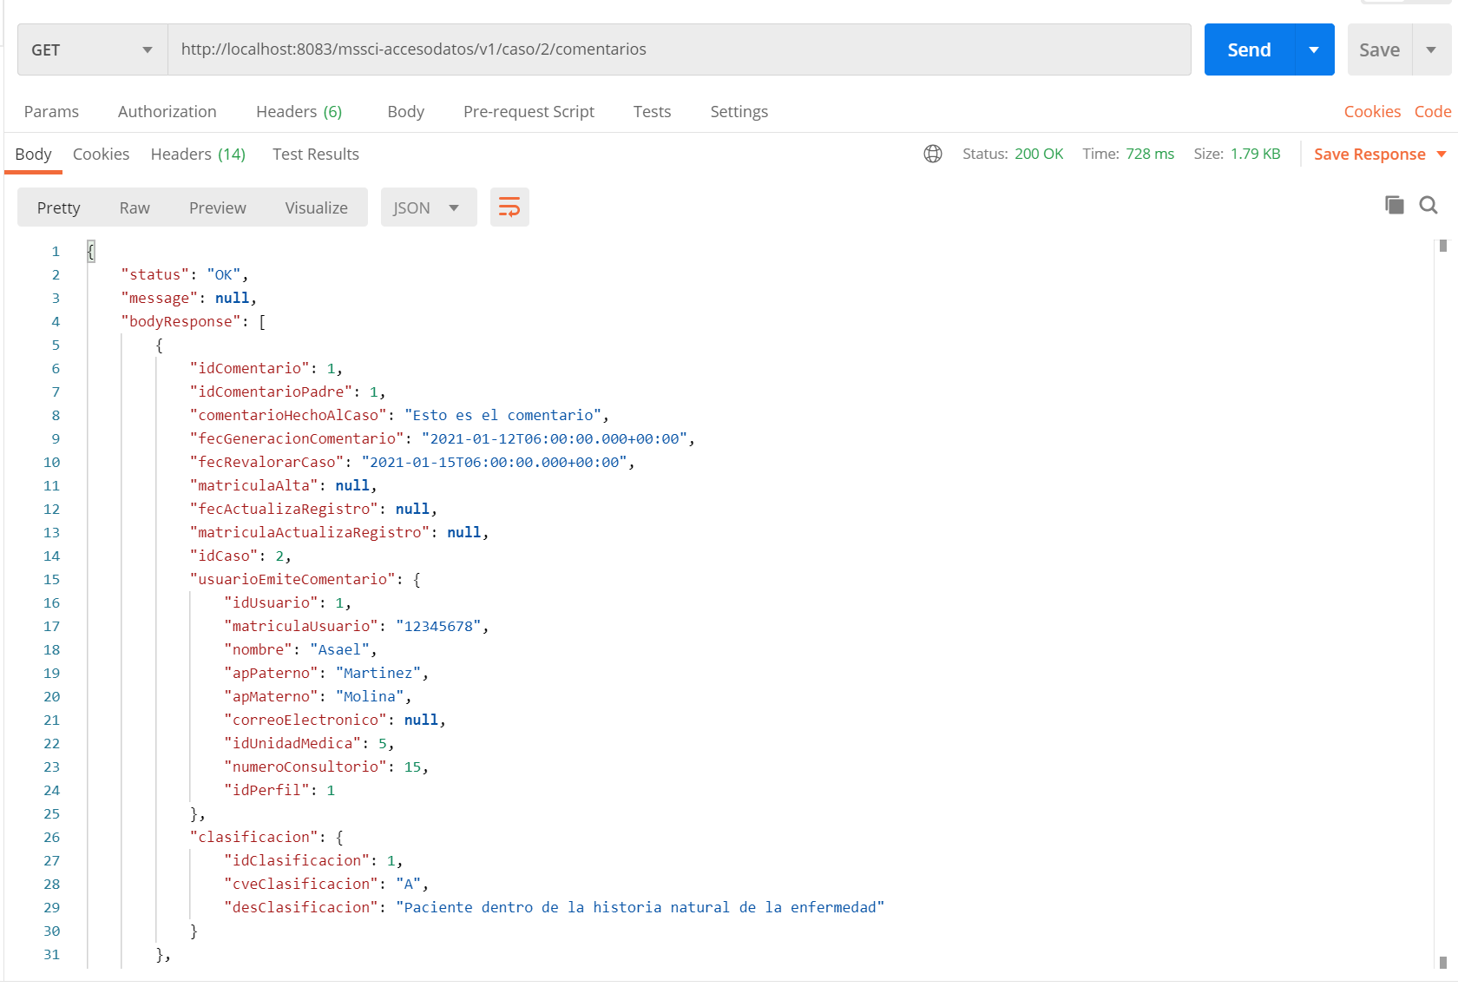

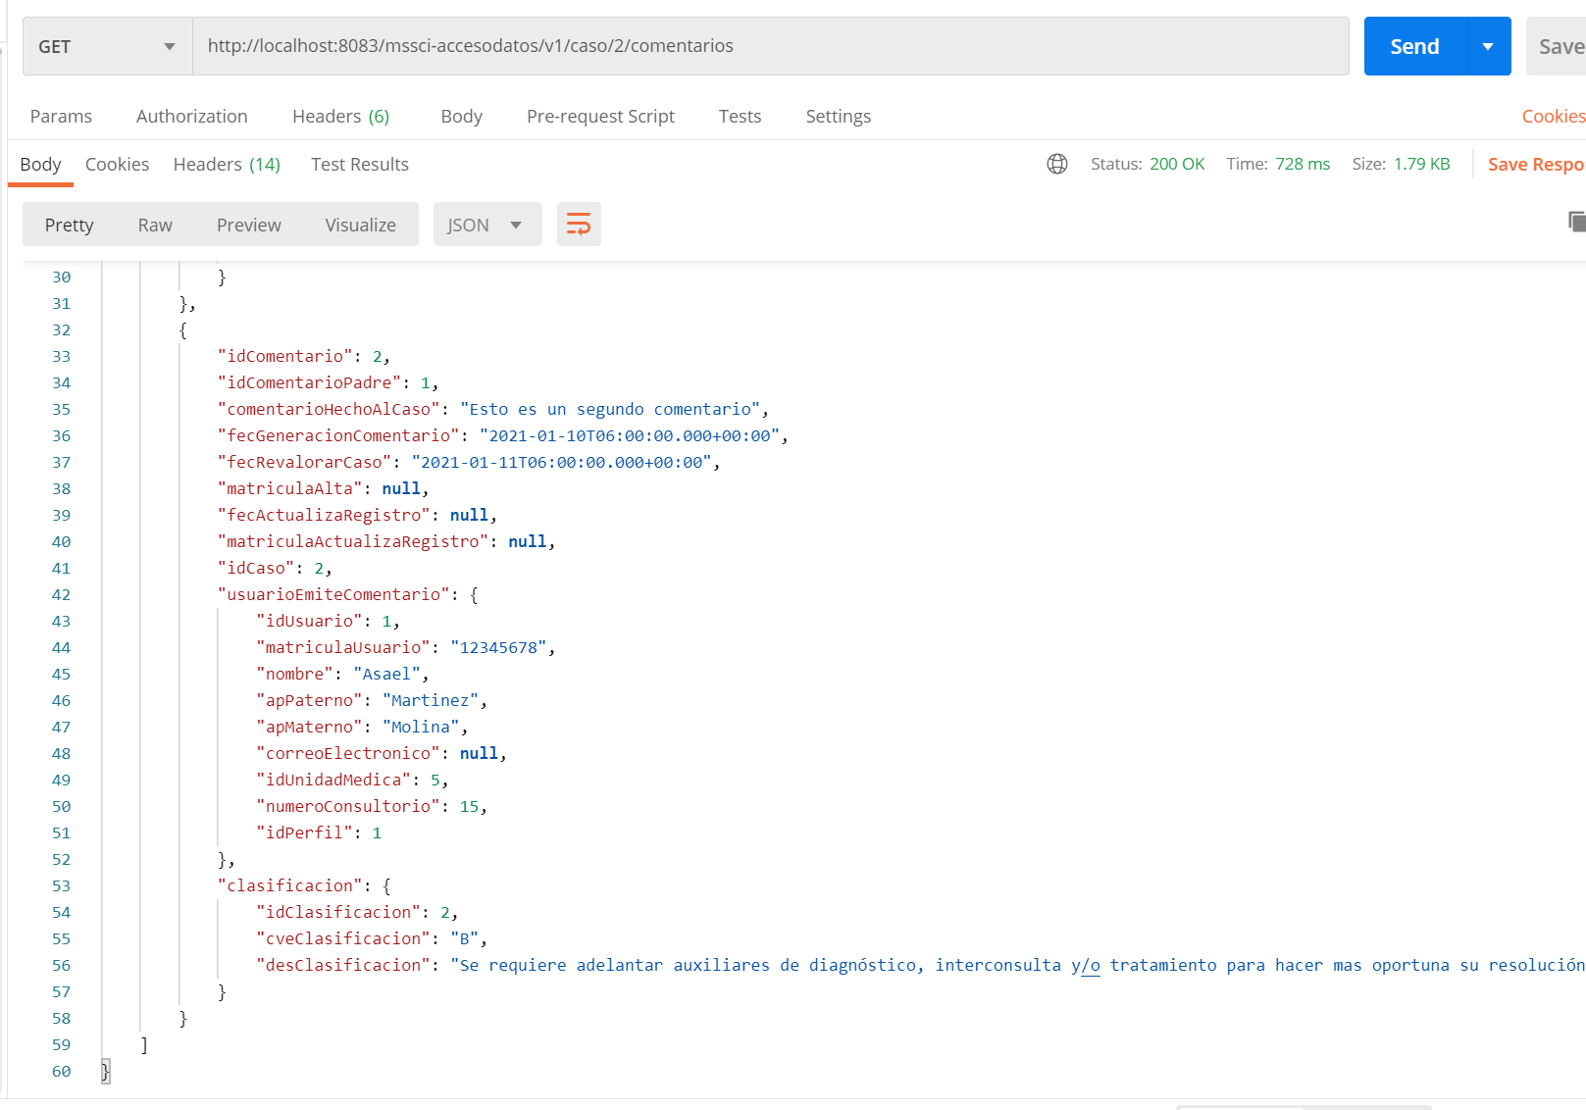

Se genera un arreglo de comentarios dentro de bodyResponse, estos comentarios ya vienen acomodados por ultima fecha, siendo el ultimo comentario que se hizo la primera posición del arreglo. Para así iterar en la posición del arreglo para el diseño de la paginación.

CREAR COMENTARIO

Este modulo se sigue revisando pero básicamente se manda un JSON con los datos requeridos para hacer un comentario y el token se manda en el header para autorizar al usuario no se manejan roles aun, solo seria asignar mandar el token.

@PostMapping(value= "/caso/{idCaso}/nuevo_comentario"

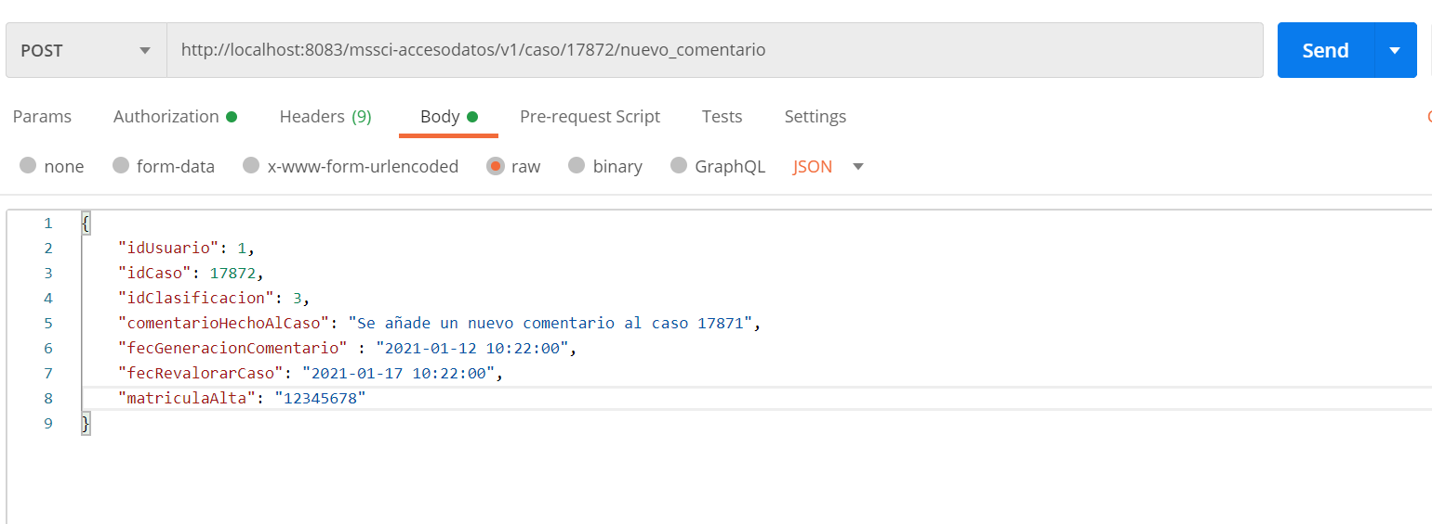

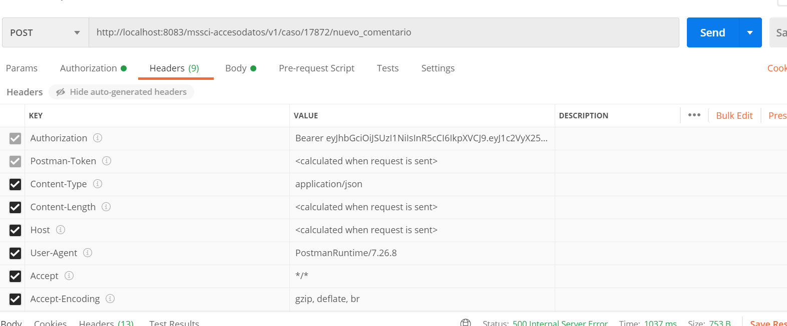

EDICION DEL CASO

Para la edición del caso en la pestaña se obtiene solo el ultimo comentario registrado para su edición

@GetMapping("caso/{idCaso}/editar_comentario/")

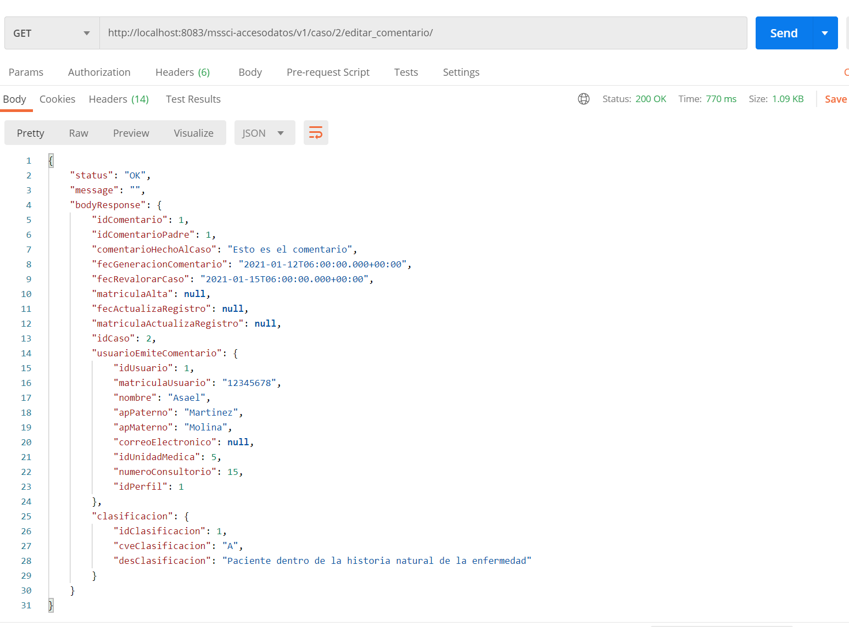

Y DESPUES CON EL METODO PUT SE HACE BASICAMENTE LO MISMO QUE EN EL CREAR NUEVO COMENTARIO, SE MANDA UN JSON CON LOS DATOS REQUERIDOS Y EL TOKEN PARA REALIZAR EL UPDATE

@PutMapping(value = "/caso/{idCaso}/editar_comentario/{idComentario}"